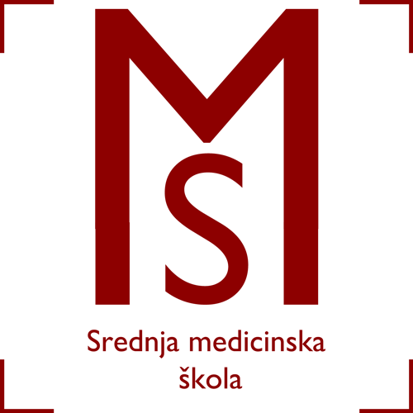 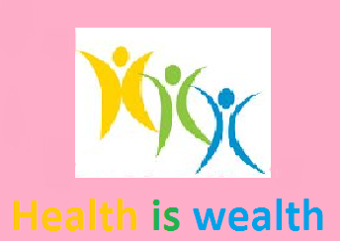 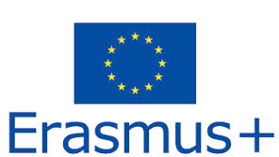

**ZAPISNIK 8. KOORDINACIJSKOG SASTANKA ERASMUS+ PROJEKTA „HEALTH IS WEALTH“**

Održanog 29. prosinca 2016. s početkom u 13:00 h u prostorijama Srednje medicinske škole Slavonski Brod.

Sastanku su prisustvovali: ravnateljica Jelena Jelinić-Bošnjak, Tonkić Ljiljana, Končar Aleksandar, Stanić Rusev Marinela, Hegol Katarina, Bošnjaković Marina, Cvančić Jasmina, Krpan Ivan, Harambašić Sanja, roditelji i učenici sudionici

Dnevni red:

1. Iskustva sa stručnog posjeta nastavnika Srednje medicinske škole u Leipzig (12. prosinca- 19.prosinca 2016.) prezentacija za roditelje i učenike
2. Prezentacija o životu u Njemačkoj i ustanovama u kojima će učenici sudionici mobilnosti obavljati praktičnu nastavu.

Ad. 1. Prikazana je prezentacija za roditelje i učenike. Roditeljima su dane detaljne upute o samoj mobilnosti. Ravnateljica je roditeljima dala svoj kontakt telefon, kao i kontakt telefone nastavnika pratitelja kako bi mogli biti u kontaktu.

Ad. 2. Svi prisutni dobili su uvid o ustanovama u kojima će učenici obavljati praktičnu nastavu, o smještaju, prehrani, lokalnom prijevozu, izletima i slobodno vremenu. Roditelji su dobili upute o vremenu polaska, dolaska i povratka s mobilnosti.

Zapisničar: MarinaBošnjaković

U Slavonskom Brodu,

29. prosinca 2016